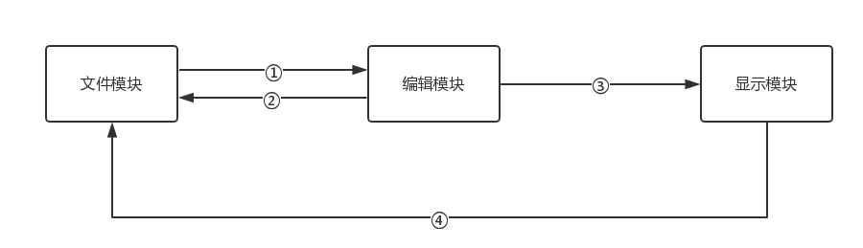

图一. 软件接口说明

|  |  |  |
| --- | --- | --- |
| 接口序号 | 输入数据类型 | 接口描述 |
|  | 字符数组 | 此接口是用于从文件系统打开二进制字节流文件并进行编辑。 |
|  | 字符数组 | 用于将目前正在编辑的文件保存成.md。 |
|  | 字符数组 | 将编辑的文件实时显示成.html文件 |
|  | 字符数组 | 将显出出来的.html文件保存为.pdf文件。 |